重庆市北碚区两江新区刘氏灶房老火锅店“2022·5·21”一般触电事故调查报告
来源：重庆市北碚区应急管理局·事故调查报告 重庆市北碚区应急管理局·事故调查报告
原文链接：https://www.beibei.gov.cn/bm/qyjj/zwgk_58246/fdzdgknr_58248/yjgl_132665/yjglyj1_346175/202208/t20220811_10995120.html
发布时间：2022-08-11 抓取时间：2026-10-14 正文含图，已嵌入原图

2022年5月21日0时10分许，位于重庆市北碚区水土街道的两江新区刘氏灶房老火锅店发生一起触电事故，造成1人死亡，直接经济损失85万元。
根据《中华人民共和国安全生产法》《生产安全事故报告和调查处理条例》（国务院493号令）《重庆市安全生产条例》等有关法律法规的规定，经北碚区人民政府授权，成立了由区应急局牵头，区商务委、区总工会、区公安分局、水土街道办事处等单位组成的“重庆市北碚区两江新区刘氏灶房老火锅店‘2022·5·21’一般触电事故调查组”（以下简称“事故调查组”），事故调查组下设专家组。事故调查组邀请区纪委监委、区检察院列席参加，按照“科学严谨、依法依规、实事求是、注重实效”和“四不放过”的原则，经过调查取证和综合分析，结合专家组技术鉴定意见，查明了事故发生的经过、原因、应急处置、人员伤亡和直接经济损失情况，认定了事故性质，提出了事故防范及整改措施建议。现将有关情况报告如下：
一、基本情况
（一）相关单位基本情况
两江新区刘氏灶房老火锅店（以下简称“灶房老火锅店”），统一社会信用代码为92500000MA60G4TJ6U，类型为个体工商户，住所为重庆市北碚区万寿福居（公租房）45号商业楼45#-1-6号，经营者为刘功永，注册日期为2019年7月29日，经营范围为餐饮服务“须经审批的经营项目，取得审批后方可从事经营。”（依法须经批准的项目，经相关部门批准后方可开展经营活动）。取得了食品经营许可证，证号：JY25001090116676。
（二）死者基本情况
胡光华，女，汉族，58岁，身份证号为51022****，户籍地址为重庆市北碚区****。2019年灶房老火锅店负责人刘功永聘用（口头约定）胡光华到店工作，负责店内清洁、备菜等工作。
（三）现场勘查情况
事故调查组组织专家于2022年5月21日进入事故现场进行了踏勘。因事故救援工作导致事故现场已发生局部变化，调查人员通过询问事故发生及救援过程中的相关知情人员后，了解和核实了事故发生的经过。
事故现场位于灶房老火锅店厨房。事发时死者触电倒地位置详见图一，冰柜电源线接地情况详见图二，冰柜电源线破损情况详见图三。
二、事故发生经过和事故救援情况
（一）事故发生经过
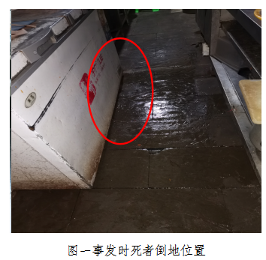
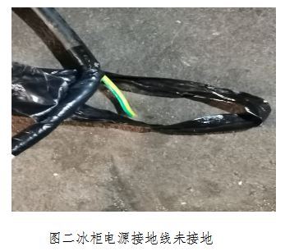
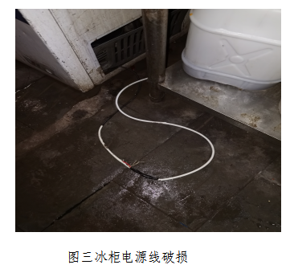
2022年5月20日晚11时45分，灶房老火锅店负责人刘功永、服务员刘凡凡、厨师王冠星、李文科、胡光华等6人在店内吃工作餐。5月21日0时8分左右，胡光华吃完饭，按照工作惯例独自到厨房清扫地面（胡光华平日的清扫习惯，是先用掺了洗涤剂的水将地面打湿，然后使用扫帚将地面清扫一遍，最后用盆子装水冲洗地面），0时17分左右，火锅店厨师王冠星吃完饭后，准备到厨房放碗筷，刚进入厨房便看到胡光华瘫坐在地上，上半身倚靠着冰柜，右手放在冰柜与操作台之间的缝隙处，身后有一个不锈钢盆，并闻到一股烧焦的味道。王冠星立即呼叫胡光华，但胡光华没有反应，警觉出事的王冠星大喊了一声“胡阿姨出事了”。听到呼救后的刘功永、刘凡凡、李文科先后跑到厨房，刘功永判断胡光华可能发生触电事故，便立即赶到库房电气开关柜处，切断了厨房电源，又迅速返回厨房与刘凡凡一起将胡光华转移到了厨房外进行抢救（心肺复苏和人工呼吸），抢救过程中两人发现胡光华鞋袜、裤腿均是湿的，脸部、手部均有明显烧伤（电击）痕迹。
李文科拨打了110和120救援电话，重庆盈田中西医结合医院救援人员到达后立即对胡光华实施抢救，但胡光华终因伤势过重，抢救无效于2022年5月21日1时31分宣布死亡，诊断结果为“电击伤、临床死亡”。
（二）事故应急处置情况
事故发生后，灶房老火锅店立即开展了事故救援，将事故情况向公安机关和水土街道办事处报告。接到事故报告后，北碚区政府及时成立了事故调查组。调查组启动事故调查程序，组织相关工作人员赶赴事故现场，开展现场勘查、调查取证等工作。灶房老火锅店负责人刘功永在事故发生后积极安抚家属，处理善后事宜，主动配合事故调查相关工作，如实交代了自己的违法行为。
（三）善后处理情况
目前，善后处理工作已结束，死者家属情绪稳定，无不良社会影响。
三、事故造成的人员伤亡和直接经济损失
（一）事故造成人员伤亡情况
该事故造成1人死亡，死者为：胡光华，女，汉族，58岁，身份证号为51022****，户籍地址为重庆市北碚区****。
（二）直接经济损失
该事故造成直接经济损失85万元。
四、事故原因及性质
（一）直接原因
经调查，灶房老火锅店厨房冰柜长期存在电源线破损漏电、接地线未接地（即间接接触保护失效）的事故隐患。胡光华进行清洁过程中：一是碰触冰柜电源线，致冰柜电源线破损漏电处与冰柜金属外壳接触，冰柜带电。二是使用自来水冲洗地面后，致冰柜、不锈钢工作台、不锈钢盆、地面以及自身脚手等身体部位和鞋袜打湿，水作为导体为事故的发生提供了条件。胡光华接触到带电的冰柜和水体后触电无法挣脱，倒地后，手、脸等身体部位又继续长时间与带电体接触，导致事故发生。
（二）间接原因
1.灶房老火锅店。安全生产主体责任落实不到位，未建立生产安全事故隐患排查治理制度，未及时发现并消除冰柜长期存在的电源线破损漏电、接地线未接地的事故隐患。
2.刘功永，灶房老火锅店经营者。作为单位主要负责人，负责火锅店全面工作，对灶房老火锅店安全生产工作督促、检查不力，没有及时发现并消除冰柜长期存在的电源线破损漏电、接地线未接地的事故隐患。
（三）事故性质
通过对本次事故直接原因和间接原因的分析，调查组认定：本次事故是一起生产安全责任事故。
五、对事故相关单位及人员的处理建议
（一）对事故有关责任人员的处理建议
刘功永，男，群众，灶房老火锅店经营者，负责灶房老火锅店全面工作，对火锅店安全生产工作督促、检查不力，没有及时发现并消除冰柜长期存在的电源线破损、接地线未接地的事故隐患，其行为违反了《中华人民共和国安全生产法》第二十一条第五项的规定，对本次事故的发生负有责任，建议由区应急局依法给予行政处罚。
事故发生后，事故调查组通过对现场其他直接从事生产作业的人员进行调查，未发现有危害生产安全刑事犯罪的线索。
（二）对事故有关责任单位的处理建议
灶房老火锅店。安全生产主体责任落实不到位，主要表现在：一是冰柜接地线未接地，导致间接接触保护失效，不符合《通用用电设备配电设计规范》GB50055-2011第8.0.1条的规定，违反了《中华人民共和国安全生产法》第十一条第二款的规定；二是冰柜电源线破损和接地线未接地的事故隐患长期存在，未得到及时发现并消除，违反了《中华人民共和国安全生产法》第四十一条第二款的规定。综上，灶房老火锅店对本起事故发生负有责任。但经调查发现，灶房老火锅店已于6月1日进行了注销，行政相对主体随之灭失，建议不再追究其行政责任。
（三）对属地监管部门的调查情况及处理建议
事故调查组按照相关规定，开展了“一案双查、三责同追”的相关调查工作。经查阅相关资料，事故调查组认为水土街道、万寿社区居委会相关人员履行了监管职责，未发现存在失职渎职行为。
六、事故防范及整改措施建议
为从此次事故中深刻吸取教训，避免和预防类似事故再次发生，针对本次事故的特点，提出如下建议：
1.区商务委要按照“管行业必须管安全”的要求，切实履行安全监管职责，指导镇街对辖区规模以下商贸企业的监督检查，及时消除安全隐患，杜绝类似安全事故再次发生。
2.水土街道要深刻吸取事故教训，切实履行属地监管责任，按照双随机要求，加大对个体经营单位的抽查频次和力度，并指导社区加强对个体经营单位的监管和安全生产教育培训，坚决杜绝类似安全事故发生。
3.万寿社区居委会要深刻吸取事故教训，举一反三，按照分级分类监管原则，强化对辖区个体经营单位的监管和指导，加强对用电安全方面知识的宣传和培训，坚决杜绝类似安全事故发生，确保辖区安全生产形势稳定好转。
重庆市北碚区两江新区刘氏灶房老火锅店
“2022·5·21”一般触电事故调查组
2022年7月15日

